

Lote 3010 MENSUAL DE CUENTAS CORRIENTES - REPORTES

DOCUMENTO DE ESPECIFICACIÓN DE REQUERIMIENTOS (SRS)

Versión 1.0

## BANECUADOR B.P.

**Control De Versiones**

|  |  |  |  |  |  |
| --- | --- | --- | --- | --- | --- |
| Versión | Fecha | Elaborado por | Revisado por | Aprobado por | Fecha de aprobación |
| 1.0 | RF0001- Proceso 4276 REPORTE MENSUAL ACUMULATIVO DE CUENTAS CERRADAS | | | | |
| 1.0 | 15/10/2018 | **Ing. Wilmer Valdiviezo.**  Analista Jr. de Desarrollo | **Ing. Rafael Andrade**  Subgerente de Desarrollo (E).  **Ing. Hernan Redrovan**  Coordinador de Desarrollo.  **Ing. Fausto Lamiña**  Analista de Control y Gestión | **Marjory Paredes**  Asistente de Red de Oficinas  **Belén Hernández**  Subgerente de Red de Oficinas (E)  **Diego Duque**  Gerente de Canales y Servicios |  |

**Contenido**

1.1 BANECUADOR B.P. 1

2 Introducción 4

2.1 Descripción. 4

2.2 Propósito. 4

3 Alcance 4

4 Lista de Actores 4

5 Requerimientos Funcionales 5

5.1 Lista de Requerimientos 5

6 Requerimientos Detallados 5

6.1 RF0001- Proceso 4276 REPORTE MENSUAL ACUMULATIVO DE CUENTAS CERRADAS 5

6.1.1 Prototipo. 6

6.1.2 Información Adicional (opcional) 6

7 Requerimientos No Funcionales 6

7.1 RNF.1-Disponibilidad 6

7.2 RNF.2- Seguridad. 6

8 Acrónimos y Abreviaciones 6

# Introducción

## Descripción.

En el presente documento se definen y se describen de manera precisa las características, capacidades y atributos verificables y observables del entregable de software y documentación para la Especificación de Requerimientos para la generación del

**LOTE**: 3010

**NOMBRE**: PASO A HISTORICOS DE TRANSACCIONES MONETARIAS

**PRODUCTO**: 3 CUENTAS CORRIENTES

El documento describe el contexto de la aplicación y otras consideraciones que pueden impactar el diseño e implementación del software.

No se incluyen planes de cómo o cuando se cumplirán los requerimientos, ni se especifican herramientas, ni metodologías que se utilizarán, dado que hacen parte de otros documentos.

## Propósito.

El propósito de este documento es definir los requerimientos específicos de la funcionalidad que permite generar los reportes y/o procesos del lote **3010 PASO A HISTORICOS DE TRANSACCIONES MONETARIAS** y detallar las especificaciones para las características, capacidades, atributos críticos y principales elementos del sistema propuesto. Este documento debe ser leído por los encargados de la Dirección de Tecnología, así como puede ser leído por los promotores del proyecto, con el propósito de evaluar los beneficios y viabilidad de la aplicación propuesta.

Este documento define también una base para la estimación del tiempo y esfuerzo necesarios para construirla, probarla, desplegarla y mantenerla.

Este documento no describe cómo, cuándo o dónde se realizaran estas actividades, o quien las realizará, lo cual hace parte de los documentos de la gestión del proyecto.

# Alcance

Permitir el paso a históricos de las transacciones monetarias del día.

Optimizar los procesos de extracción de data con el fin de mejorar los tiempos de ejecución de la generación de los procesos del lote **3010 PASO A HISTORICOS DE TRANSACCIONES MONETARIAS**.

Todas las mejoras serán implementadas siguiendo las mejores prácticas de análisis, diseño, desarrollo, gestión y calidad de software.

# Lista de Actores

| **Nombre** | **Descripción** |
| --- | --- |
| Operador del Sistema | Persona ejecutora del proceso batch:  Lote **3010 PASO A HISTORICOS DE TRANSACCIONES MONETARIAS**  Producto 3 Cuenta Corriente.  Periodicidad diaria. |
| VisualBatch | Módulo del Core Bancario COBIS que realiza la ejecución de los procesos batch. |
| VisualReport | Módulo del Core Bancario COBIS que realiza la visualización de los reportes. |

# Requerimientos Funcionales

## Lista de Requerimientos

Cada requerimiento tiene un identificador único. Estos códigos deben ser usados en la documentación y en el código para la trazabilidad.

| **Código** | **Nombre del Requerimiento** | **Prioridad** | **Descripción** |
| --- | --- | --- | --- |
| RF0001 | LOTE 3010  Proceso 4276  REPORTE MENSUAL ACUMULATIVO DE CUENTAS CERRADAS | Alta | El Lote hace referencia al “Paso a históricos de las transacciones monetarias del día”.  El proceso hace referencia al “Reporte Mensual de Actualización de Datos de Clientes”. |

# Requerimientos Detallados

## RF0001- Proceso 4276 REPORTE MENSUAL ACUMULATIVO DE CUENTAS CERRADAS

| **RF0001- Proceso 4276** REPORTE MENSUAL ACUMULATIVO DE CUENTAS CERRADAS | |
| --- | --- |
| **Breve Descripción** | Reporte Mensual Acumulativo De Cuentas Cerradas.  Recibe el parámetro fecha.  Ejecuta el proceso cob_cuentas..sp_rep_cta_cerradas (en el reporte se toman tanto las cuentas corrientes como de ahorros).  La ejecución del proceso genera el resultado **cta_cerrada.lis** |
| **Actores** | 1. Operador del Sistema 2. Visual Bach 3. Usuario Funcional - Asistente de Red de Oficinas 4. VisualReport |
| **Reglas de Negocio** | 1. Ejecución del Lote 3010 2. Visualización del Reporte MENSUAL ACUMULATIVO DE CUENTAS CERRADAS, donde se listan Fecha Cierre, Cuenta, Identificación, Apellidos y Nombres, Tipo, Producto, Motivo De Cierre, Observación. |
| **Flujo Principal de Eventos** | 1. El Operador del Sistema realiza la ejecución del proceso 4276 perteneciente al lote 3010. 2. El Asistente de Red de Oficinas, ingresa al COBIS VISUAL REPORT  * Consulta e Impresión de Reportes (rol 170)  1. Generación del reporte |
| **Flujos Alternativos** | N/A |
| **Flujos de Excepción** | Proceso cae en error   * 1. Reprocesar el proceso 4276 |
| **Sub flujos** | N/A |
| **Precondiciones** | Para la visualización del reporte MENSUAL ACUMULATIVO DE CUENTAS CERRADAS, se debe ejecutar el lote 3010. |
| **Post condiciones** | N/A |
| **Requerimientos No Funcionales** | RNF.1  RNF.2 |
| **Interfaz con otras Aplicaciones** | N/A |
| **Riesgo** | Criticidad para el negocio:  (1) Impacto al negocio por falla en este requerimiento: financiera.  (2) Frecuencia de Uso: Mensual.  Probabilidad de ocurrencia de la falla:  (1) Tipo de cambio: funcionalidad fue cambiada recientemente.  (2) Madurez de la aplicación: madura |

## Prototipo.

* Consulta e Impresión de Reportes

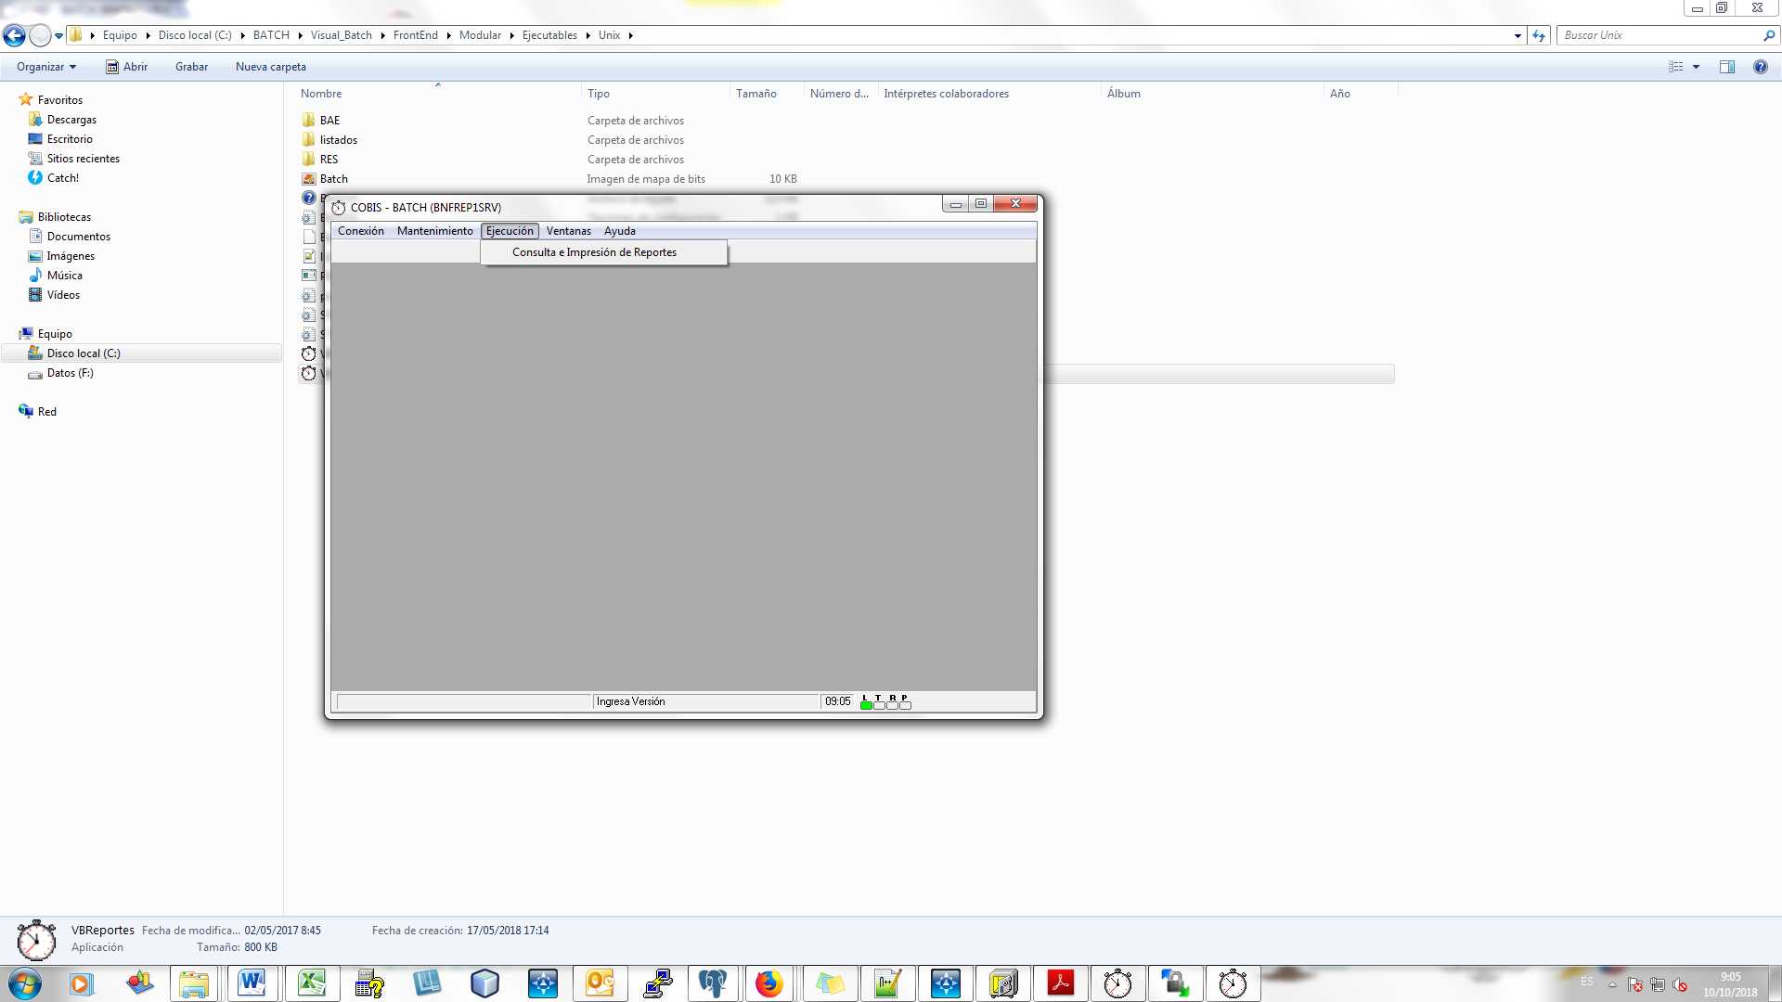

## Información Adicional (opcional)

N/A

# Requerimientos No Funcionales

| **Código de requerimiento No Funcional (RNF)** | **Nombre del Requerimiento No Funcional** |
| --- | --- |
| RNF.1 | Disponibilidad |
| RNF.2 | Seguridad |

## RNF.1-Disponibilidad

| **Código de Requerimiento Funcional** | **Descripción del Requerimiento** |
| --- | --- |
| RNF.1 | El sistema debe estar disponible 24 x 7. |

## RNF.2- Seguridad.

| **Código de Requerimiento Funcional** | **Descripción del Requerimiento** |
| --- | --- |
| RNF.1 | Se cumplirá con las Políticas de Seguridad de la Información definidas para el desarrollo de aplicaciones y de acceso a nivel de operador del sistema. |

# Acrónimos y Abreviaciones

| Acrónimo / Abreviación | Término Expandido |
| --- | --- |
| BEC | BanEcuador B.P. |
| VBATCH | Módulo Visual Batch |
| N/A | No aplica |
| VBReportes | Módulo de Reportes |
| CC | Cuenta corriente |
| CA | Cuenta de ahorros |